FamUnDo-Auszeichnung für sechs Dortmunder Unternehmen:

2.250 Beschäftigte profitieren
von mehr Familienbewusstsein

Dortmund. Vor sieben Monaten haben sich sechs Dortmunder Unternehmen auf den Weg zu mehr Familienfreundlichkeit gemacht: Ab sofort profitieren damit 2.250 Beschäftigte von individuell entwickelten Maßnahmen. Bereits zum vierten Mal hat das Beratungsprogramm „FamUnDo“ des Dienstleistungszentrums Wirtschaft Unternehmen begleitet.

Am Donnerstag (14.11.) haben die Betriebe ihre Auszeichnungen als „Familienbewusste Unternehmen in Dortmund“ entgegengenommen – im Anschluss an das Dortmunder Unternehmerfrühstück bei der Freundlieb Bauunternehmung am PHOENIX See.
Das Dortmunder Unternehmerfrühstück
Kontakte knüpfen und pflegen und in lockerer Frühstücksatmosphäre die Unternehmen der Stadt kennenlernen: Das Dienstleistungszentrum Wirtschaft lädt regelmäßig zum Dortmunder Unternehmerfrühstück.
Zum Thema „Firmenphilosophie und Unternehmenskultur“ gewährte die „Freundlieb Bauunternehmung GmbH & Co. KG“ am Donnerstag (14.11.) Einblicke in ihre mehr als 100-jährige Geschichte und die Entwicklung vom reinen Bau- zum Dienstleistungsunternehmen mit aktuell 80 Beschäftigten. Geschäftsführer Michael Freundlieb erläuterte, wie die Unternehmenskultur den Umgang mit Kunden, Lieferanten und Partnern beeinflusst.
„Im Familienalltag spielt das Zeitmanagement oft eine entscheidende Rolle. Daher setzen wir uns für eine Vielfalt von flexiblen Arbeitszeitmodellen in Unternehmen ein. Nur so können individuelle Lösungen gefunden werden, die Familie und Beruf optimal vereinen und den Arbeitgeber für Fachkräfte attraktiver machen“, erläutert Thomas Westphal, Geschäftsführer der Wirtschaftsförderung Dortmund. „Lokale Unternehmensnetzwerke wie FamUnDo sind ein Gewinn für alle Beteiligten. Sie sorgen für Austausch zwischen Unternehmen und fördern familienfreundliche Arbeitgeber in unserer Stadt.“

Sechs Betriebe aus den unterschiedlichsten Branchen zählen zu den Ausgezeichneten der vierten Projektrunde: Der Fachgroßhandel für Gebäudetechnik „Herbert Heldt KG“, der Anbieter von Logistiklösungen „Prismat GmbH“, die „Maschinenfabrik Völkmann GmbH“, die Arbeiterwohlfahrt Unterbezirk Dortmund und die EDG „Entsorgung Dortmund GmbH“. Auch die Wirtschaftsförderung Dortmund setzt mit der Teilnahme ein Zeichen für mehr Familienfreundlichkeit.

9.500 Beschäftigte in 24 Unternehmen

„Mit der neuen Projektrunde erreichen wir weitere 2.250 Beschäftigte“, freut sich Projektleiterin Barbara Bahrenberg vom Dienstleistungszentrum Wirtschaft (DLZW). Jetzt dürfen sich insgesamt 24 Dortmunder Unternehmen mehr Familienfreundlichkeit auf die Fahnen schreiben. Durch die Umsetzung aller Maßnahmen werden insgesamt rund 9.500 Beschäftigte erreicht.

Der Einsatz lohnt sich: Laut einer Studie des Forschungszentrums Familienbewusste Personalpolitik Münster haben familienbewusste Unternehmen z.B. eine um 16 % geringere Fehlzeitquote, eine um 15 % geringere Fluktuationsrate, eine um 13 % höhere Mitarbeiterzufriedenheit und eine um 22 % höhere Rückkehrquote nach der Elternzeit.

Oft helfen schon kleine Maßnahmen einen großen Schritt weiter: Die Instrumente reichen von der Bereitstellung eines Bügelservices bis zur Errichtung eines Betriebskindergartens. Als Beratungsprogramm beinhaltet FamUnDo eine Workshop-Reihe, die den Betrieben zunächst Optimierungspotenziale aufzeigt und eine Plattform zum Erfahrungsaustausch bietet. Bei Gesprächen vor Ort stellen Teilnehmer gemeinsam mit Unternehmensberatern die Maßnahmen individuell für ihren Betrieb zusammen. Im Anschluss bewertet eine Prüfungskommission die Ergebnisse und zeichnet die erfolgreichen Betriebe aus.

Kooperationspartner des Projekts waren auch in der vierten Runde die B.A.U.M. Consult GmbH, das Familien-Projekt Dortmund, die Handwerkskammer Dortmund und die Industrie- und Handelskammer zu Dortmund. Das Dienstleistungszentrum Wirtschaft (DLZW), zentrale Servicestelle der Wirtschaftsförderung Dortmund für kleine und mittlere Unternehmen, hatte FamUnDo 2009 unter dem Motto „Familie ist Chefsache!“ ins Leben gerufen.

Derzeit bereitet das DLZW eine neue Projektrunde vor; Ansprechpartner und Informationen siehe www.famundo.de.

Bild und Bildzeile s. S. 3:
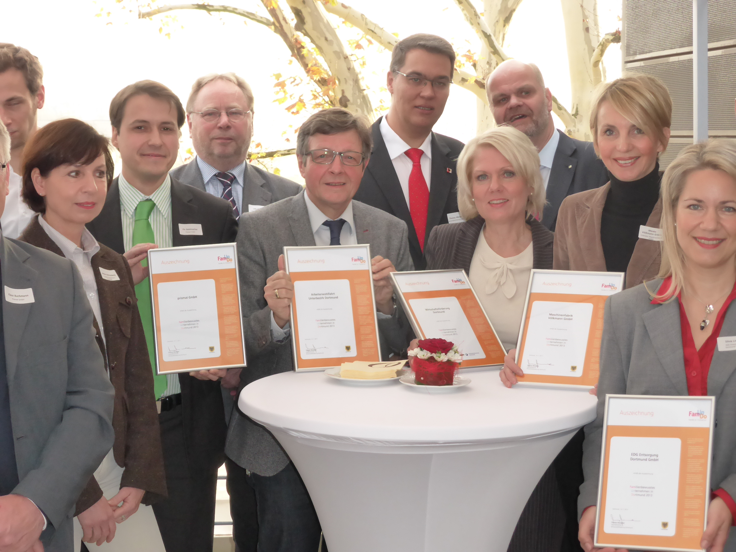
Sechs Betriebe haben ihre Auszeichnungen als „Familienbewusste Unternehmen in Dortmund“ entgegengenommen. Foto: Wirtschaftsförderung Dortmund / Achim Holtrup

